

**Salud**

**Municipal**

**INFORME TRIMESTRAL DE ACTIVIDADES**

**ENERO – FEBRERO - MARZO 2025**

Con el objetivo de disminuir la incidencia del VIH, así como otras infecciones de transmisión sexual, en **COMUSIDA Zapotlán** se implementan estrategias de prevención dirigidas a la población en general a través de ferias de salud, talleres en empresas, colonias y escuelas.

Los servicios que se proporcionan son: orientación, pláticas informativas, se otorgan preservativos, pruebas de VIH, sífilis y hepatitis, acompañamiento y vinculación a los servicios de especialidad.

A continuación, se presenta un informe de las actividades realizadas por personal de **COMUSIDA** durante los meses de **enero, febrero y marzo del 2025**

**PRUEBAS RÁPIDAS**

**Total de pruebas realizadas: 558**

|  |  |  |  |
| --- | --- | --- | --- |
| **MES** | **VIH** | **VDRL** | **HEPATITIS C** |
| **ENERO** | 97 | 97 | 97 |
| **FEBRERO** | 52 | 52 | 52 |
| **MARZO** | 37 | 37 | 37 |
| **TOTALES** | **186** | **186** | **186** |

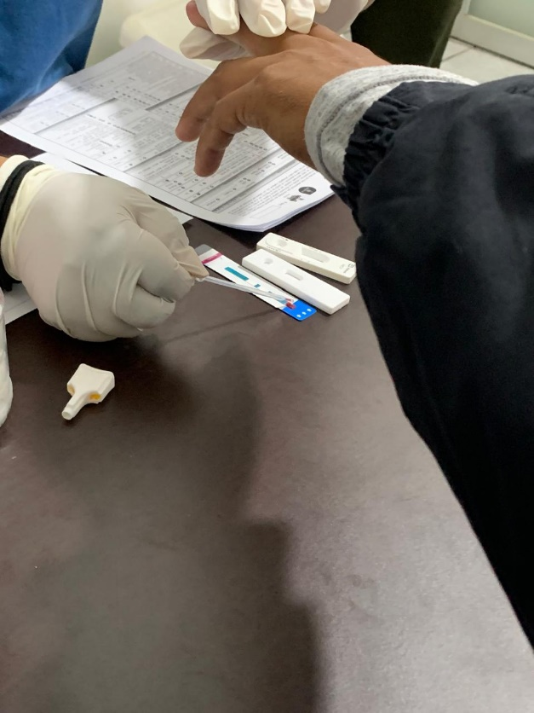

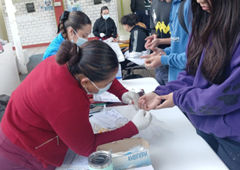



**Salud**

**Municipal**

**TALLERES**

**Orientación y capacitación a: 243 personas**

|  |  |  |  |
| --- | --- | --- | --- |
| **MES** | **TALLERES** | **LUGAR** | **ASISTENCIA** |
| **ENERO** | 1 | Cerritos | 110 |
| **FEBRERO** | 1 | Cerritos | 59 |
| **MARZO** | 2 | Centro Comunitario Provipo | 74 |
| **TOTALES** | **4** |  | **243** |

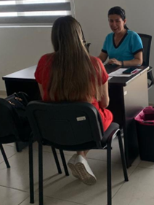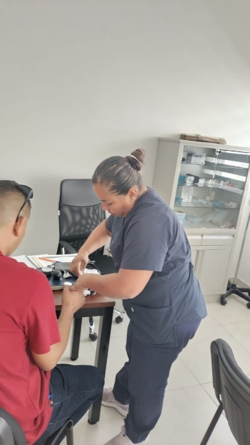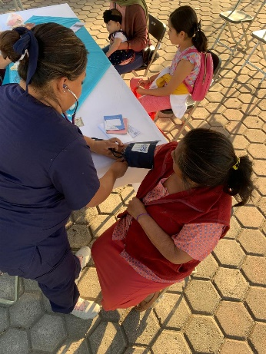

**PRESERVATIVOS ENTREGADOS**

**Total de preservativos entregados: 8,068**

|  |  |  |
| --- | --- | --- |
| **MES** | **MASCULINO** | **FEMENINO** |
| **ENERO** | 2,940 | 110 |
| **FEBRERO** | 2,748 | 20 |
| **MARZO** | 2,260 | 0 |
| **TOTAL** | **7,948** | **120** |

**DRA. MARIANA CELESTE LÓPEZ MÉNDEZ**

**JEFA DE SALUD MUNICIPAL**